实验五 路由器的基本配置

一、实验目的
了解思科网络设备的配置基本特点及 IOS 命令基本操作方法
了解静态路由的原理

二、实验内容

单路由器

创建实验拓扑。
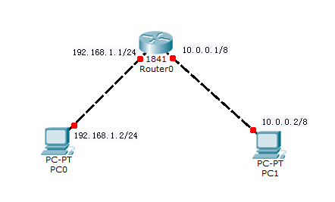

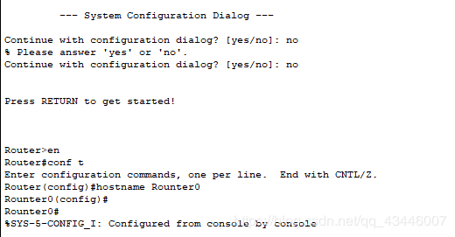显示路由器的路由表并测试PC0与PC1的连通性。
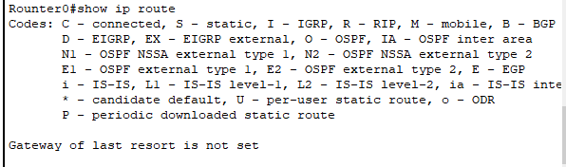
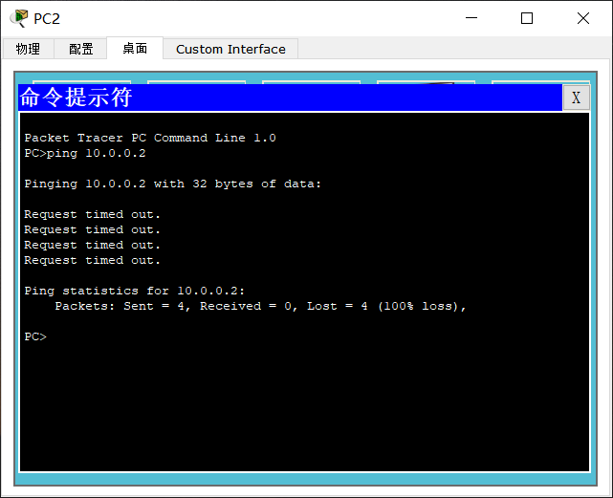

提示：使用 show ip route

多路由器网络

创建网络拓扑
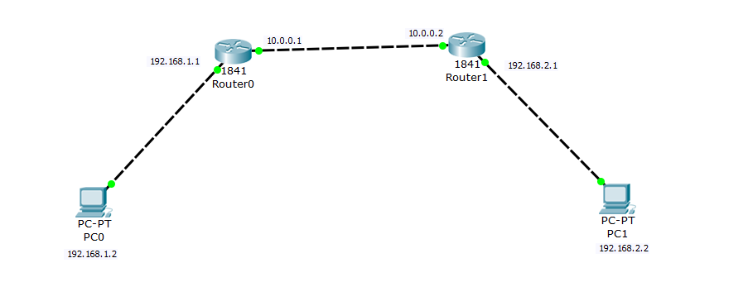

显示路由器的路由表并测试PC0与PC1的连通性。
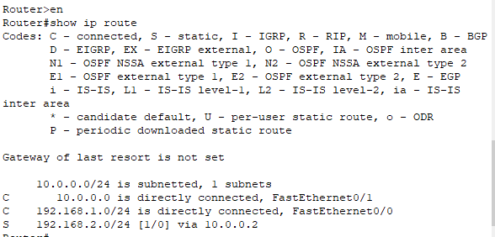
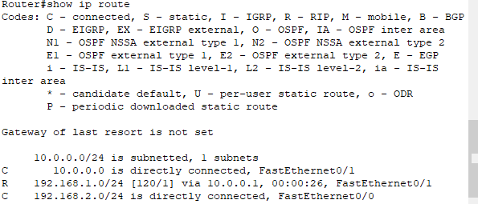
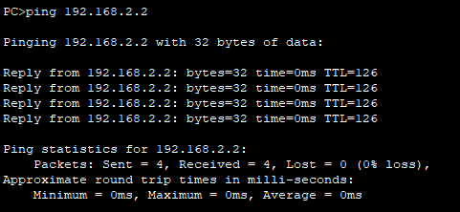

分别为Router0和Router1添加正确的静态路由
Router0(config)# ip route 192.168.2.0 255.255.255.0 10.0.0.2
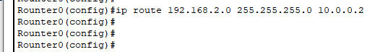

再次测试PC0与PC1的连通性。
